出发日期：7月23日、24日
人数设定：30人成团
日本经典6日揽胜

天数 | 线路 | 交通工具 | 餐食 | 活 动 安 排 | 酒店
1 | 北京  东京 | JL684  14:05/18:35  酒店专车 | 机内 | 10：00 清华大学停车场出发赴北京首都机场  11：30 抵北京首都国际机场办理登机手续  14：05 乘国际航班前往东京成田机场。  18：35 抵达东京成田机场，办理入境手续；  19：30 离开机场；  20：00 入住饭店，休息； | 成田U-CITY  或同级
2 | 东京 | 专车 | 早  午  × | 08：00 东京观光：★游览台场丰田汽车馆，★  天幕罗马商城，▲彩虹大桥，▲富士电  视台，★新宿歌舞伎町.  12：00 享用午餐  13：00 ★下午可自费前往迪斯尼游乐园，体验  多种大型精彩刺激的游乐项目。 | 川越太子  或同级
3 | 东京  横滨  箱根 | 专车 | 早  午  晚 | 08：00 饭店早餐后▲参观被称为－都市绿洲的  皇宫外苑，二重桥，●车经国会议事堂,★浅草寺体会日本传统文化; ★仲见世商业街，★东京塔  12：00 午餐  13：00 乘车前往富士山，★平和公园眺望富士  山美景，▲白舍利塔.  17：30 傍晚入住温泉旅馆，品尝地道日式料理，  穿和服，可体验榻榻米住宿。餐后还可  自由享受天然日式温泉。 | 石河温泉  或同级
4 | 箱根  滨松 | 专车 | 早  午  晚 | 08：30 早餐后★参观火山爆发遗迹——大涌谷  火山地狱谷，★乘坐海盗传游览芦之湖  12：00 午餐  13：00 ★参观富士资料馆，可自费前往富士山五合目参观，之后前往滨松.  18：30 晚餐，之后前往酒店休息。 | 滨松广场或同级
5 | 京都  大阪 | 专车 | 早  午  晚 | 08：30 前往京都游览★清水寺，★西阵织和  服会馆，观看精彩的和服表演.★参观世  界文化遗产金阁寺  12：00 午餐  13: 00 可自费乘坐★新干线列车前往前往大阪  - 游览大阪象征-大阪城, ★心斋桥·道顿崛自由购物。  18: 00 晚餐，之后入住关西机场酒店休息。 | 関空YUTAKA  或同级
6 | 大阪  北京 | JL785  10:00/12:20  酒店专车 | 早 | 07：00 办理离店手续搭乘饭班车前往关西机场  07：30 抵达机场办理登机手续，之后免税店购物  10：00 乘国际际航班返回北京  12：20 抵达北京首都机场办理入境手续  13：00 离开机场返回清华校园。

报价：会员6550元/人 家属 6600元/人 儿童 6200元/人
报价包含：境外三星级酒店住宿、日程中所列用餐、空调巴士、中文导游、行程中所列景点门票、司机导游小费、旅游签证费、国际往返机票及机场税、清华大学至机场迎送巴士、旅行社责任保险。
报价不含：护照费、自费项目(迪斯尼乐园,新干线，富士山五合目)、境外个人消费。

2008年07月15日(周二)下午2:00准时在工会俱乐部召开旅游说明会。请报名参加旅游者提前到达会场。

为了签证及旅游的正常进行，请您提供以下资料：
1.有效期在半年以上的五年因私护照，护照末页要有本人签字。
2.六个月内两寸免冠彩色照片2张(白色背底)，背面签名。
3.本人身份证、全家户口本复印件。
4.工作证明（工作证或在职证明）
5.填写赴日旅游报名表（我公司提供）和填写签证申请表（申请人签字必须于护照末页完全相符）
6.上海、广州、浙江、江苏、重庆、四川、贵州、云南、安徽、江西、东北三省签发护照客人，须提供北京暂住证
我公司保留根据客人资信状况收取押金的权利

行程内主要城市及景点介绍

大阪
大阪中西部，在日本的都道府县中最小，但人口密度仅次于首府东京。三面被山地包围，西部面临大阪湾。靠近日本的古都京都和奈良，所以作为水路交通的要冲以及商业城市，非常的繁荣。大阪运河交错，素有“水都”之称，自古以来就通过河川，海洋与日本国内各地及亚洲各国频繁往来。从古坟时代到8世纪，大阪曾数次被定位国都，遣隋史和遣唐史的船都从这里出入，对贸易和文化的交流作出的极大的贡献。中世，大阪被称为神社和寺院参拜之旅的聚集地，到了近世，又被誉为“天下的厨房”。由此可知，大阪在任何时代都一直作为日本的代表都市不断的发展繁荣。
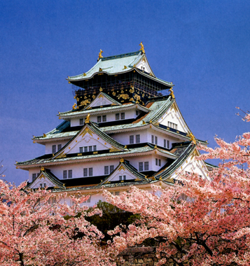

京都
都位于从近几地区的中心到北部，由3种地形组成，分别是海岸，山地和盆地。京都古称“平安京”，又称西京，建于公元794年。公元794年，日本首都从奈良迁至京都，直至1868年才迁往东京，前后历时1000余年，故有“千年古都”之称。京都城仿照中国隋唐朝时期的京城所建，城市呈棋盘状，朱雀大街将城市分成为左京和右京，左京仿洛阳，右京仿长安。
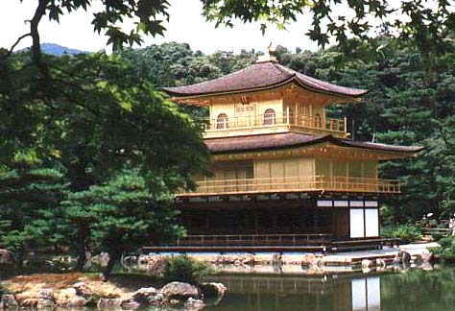

箱根（富士山）

箱根位于首都东京九十公里处，是日本最具代表性的旅游胜地之一。富士山耸立于后，平静如镜的芦之湖位于中央。箱根是一个风景明媚的国立公园，里面有许多名胜古迹和现代旅游设施，他们巧妙的融合在大自然的景观里。这个地区还保留有许多文化财产，它们每一件都令人联想到一段悠久的历史。还设置有动物园，美术馆，科学博物馆，历史资料馆及现代化的食宿供应设施，文化娱乐设施。此地气候温和，故特别以理想的避暑胜地而享有盛誉。
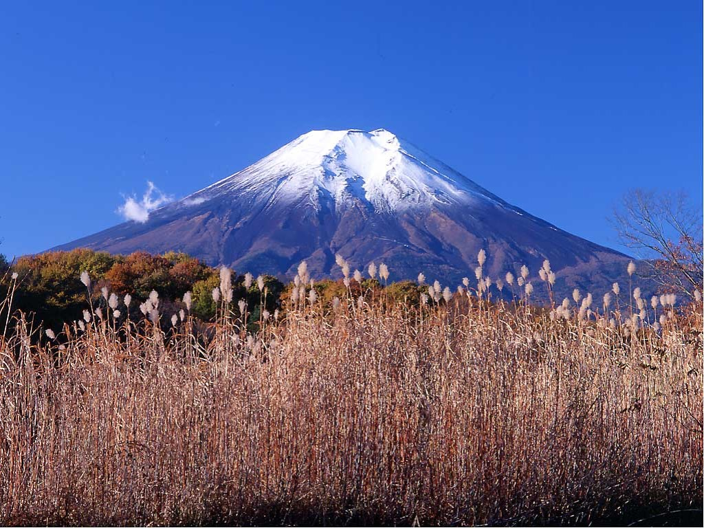

东京

东京自1868年日本皇室从京都迁到江户并改其名为东京以来，东京一直是日本的首都，同时也是日本政治、经济、文化、交通等各方面的中心。东京都的总面积为2162平方公里，包括23个市区，26个郊区，5个町和8个村，并与周边的千叶、神奈川、琦玉三县构成首都圈，现拥有约1200万人口（相当于全日本的十分之一）。每天来自周围城市上下班的人约有200万，使东京的市中心白天人声鼎沸，夜晚则变为空城一座。众所周知，东京这座国际大都市，是亚洲地区金融、贸易等交流活动的中心。近来成为亚洲流行文化的发源地。在很多亚洲年轻人的眼里，东京是一座充满活力和时代感的城市，它总是走在流行的最前线。流行音乐、偶像电视剧、Walkman、MD、手机、化妆品、电子游戏、厚底鞋以及前卫的化妆、这一切年轻人的最爱，都从这里开始。东京湾与太平洋相连，行政上属于东京都管辖的小笠原诸岛一直延伸到南方1000公里处。东京的西部是多摩地区，这一带有着森林茂密的山峰和溪谷，可谓自然的宝库。从东京乘上弹丸式特快电车，向西南方向穿过日本最大的平原——关东平原，很快就能达到富士山。来到日本，在感受大都市购物、娱乐魅力的同时，欣赏山峰、峡谷、森林、瀑布、沙滩，也是一个不难实现的梦想。
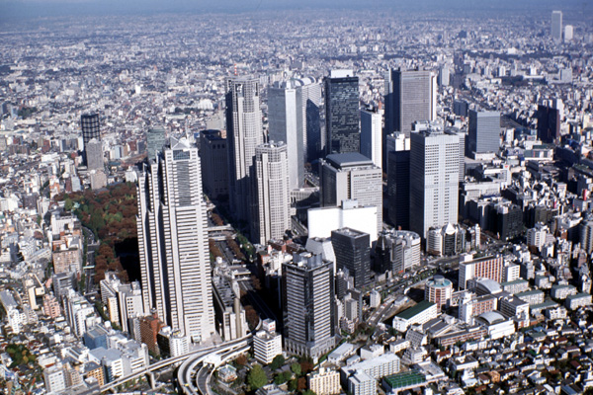

* 日本地接旅行社是经过我社根据其以往的接团效果、接待质量严格的选评出来的。

用餐安排
午餐标准1000日元/每人，晚餐标准1500日元/每人，用餐多样化（包含桌餐、定食、自助餐），满足客人需求
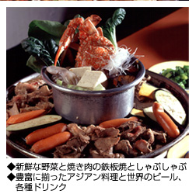
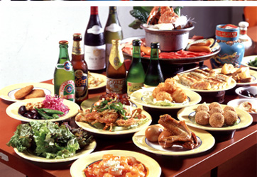

用车安排
全程选用空调旅游车
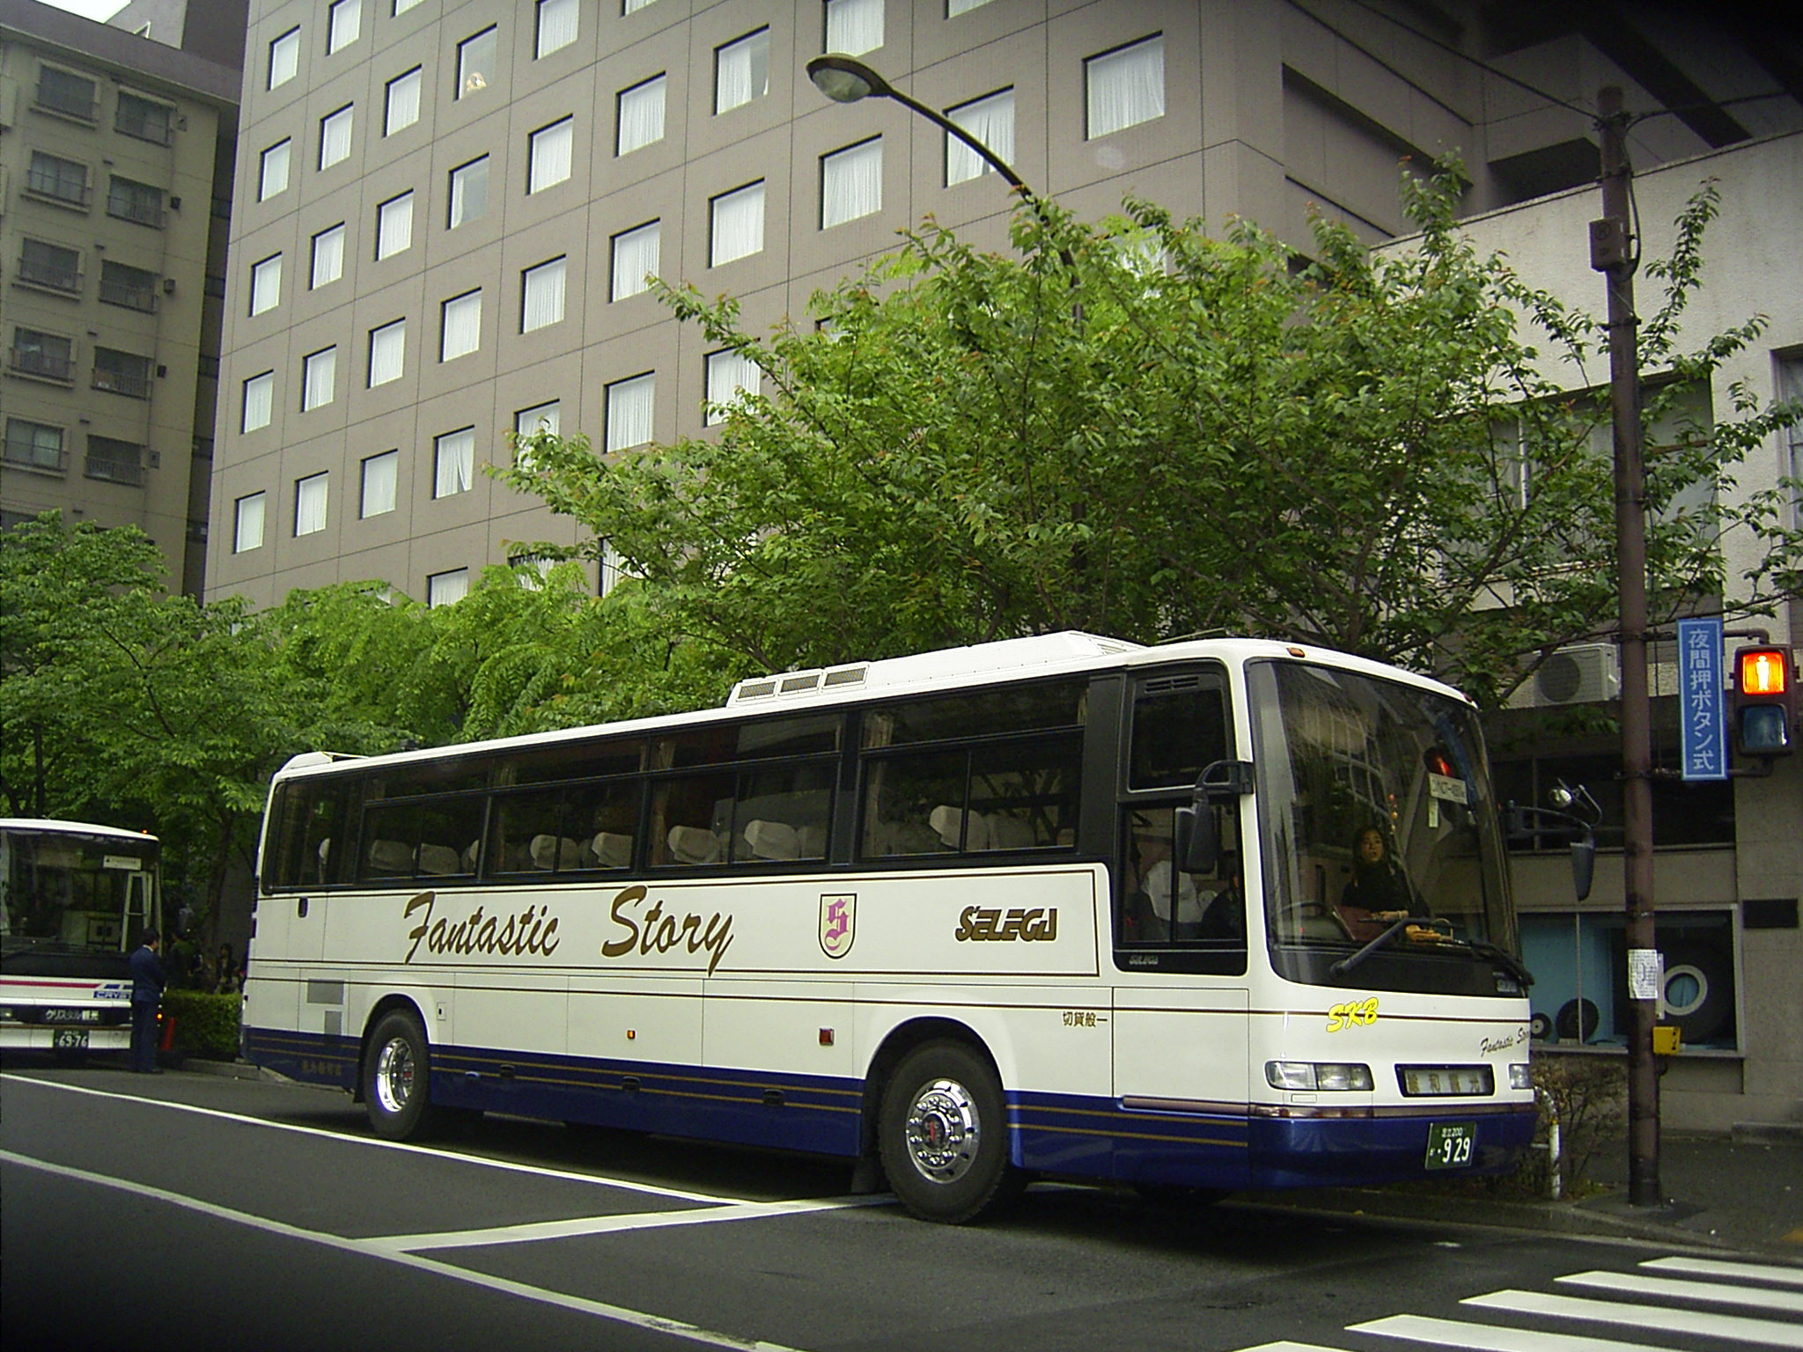
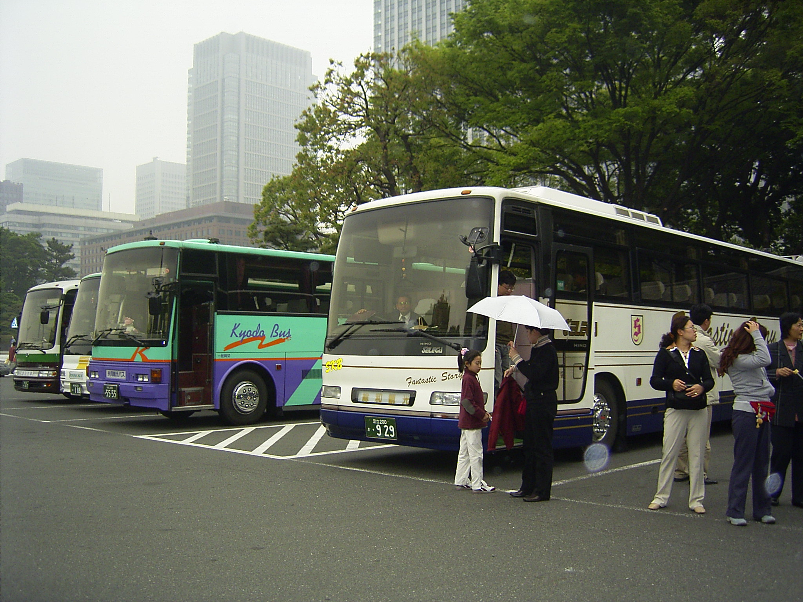

日本国签证申请书（团体旅游用）
(照片)
二寸
申请人姓名（中文）
（英文）
出生年月日： 年 月 日 出生地： 省/市
居民身份证号码：
性别： □男 □女
现住所：中华人民共和国 省/市
住宅电话号码 ： 移动电话：
工作单位（学校）： 电话号码：
职位：
紧急联络人（中国国内亲属等）
姓名： 与申请人的关系：
住址： 电话号码：
护照签发地点： 护照号码：
护照签发日期： 年 月 日 有效期至： 年 月 日
犯罪记录 □无 □有
报名旅行社： 报名日期： 年 月 日
参团费用： 人民币
预定出发日： 年 月 日 预定归国日： 年 月 日
访问地点：
一同报名参团者（亲属、朋友、同事等）：
所持外币：□日元 日元 □美元 美元
出境纪录：□ 无 □有 年 月 停留 日 国名：
在日亲属：□ 无 □有 在日亲属姓名： 关系：
职业： 住宅电话号码 ：
工作单位（学校）：
本人声明以上内容均为事实，并清楚地认识到本人的入境资格、居留期限将在本人到达日本时均由日本移民官员决定。本人清楚地认识到持有签证者在到达日本港口请求入境时，如被发现是属于禁止入境者时，则无权进入日本。
申请年月日： 年 月 日 申请人签名

